ПРИВЕДЕНИЕ В ДЕЙСТВИЕ РУЧНОГО ОГНЕТУШИТЕЛЯ

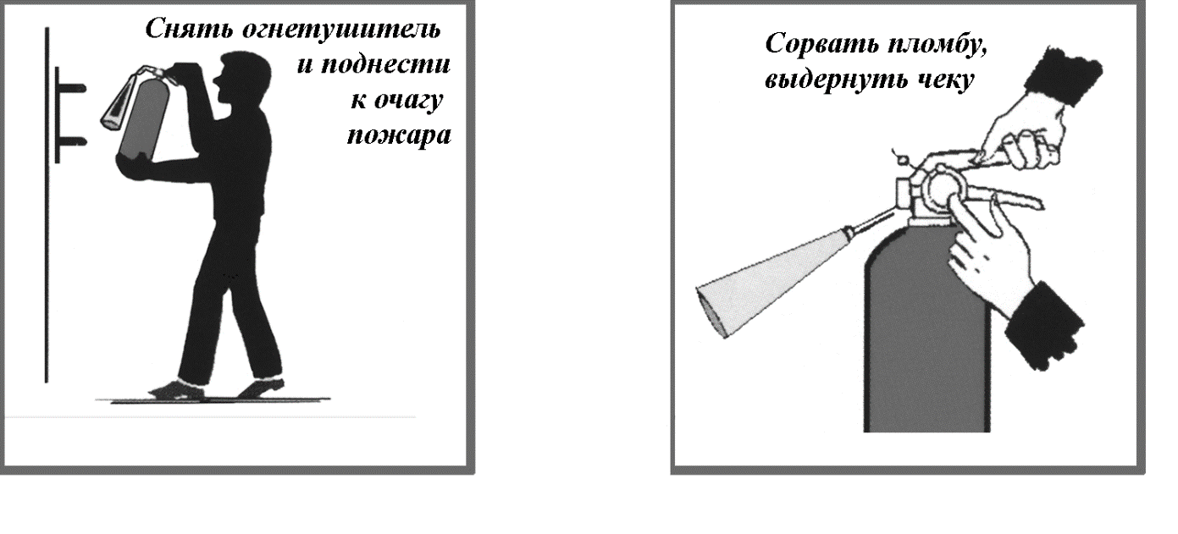
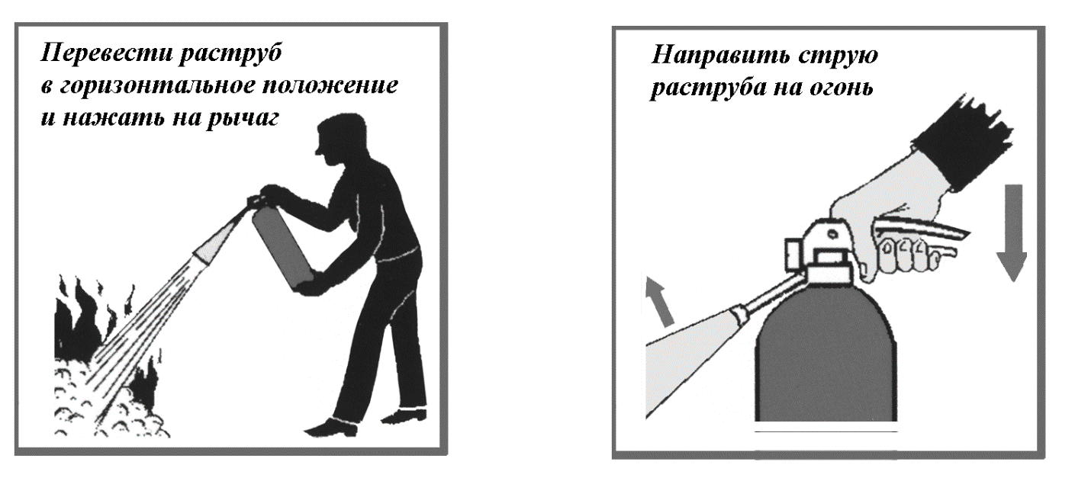

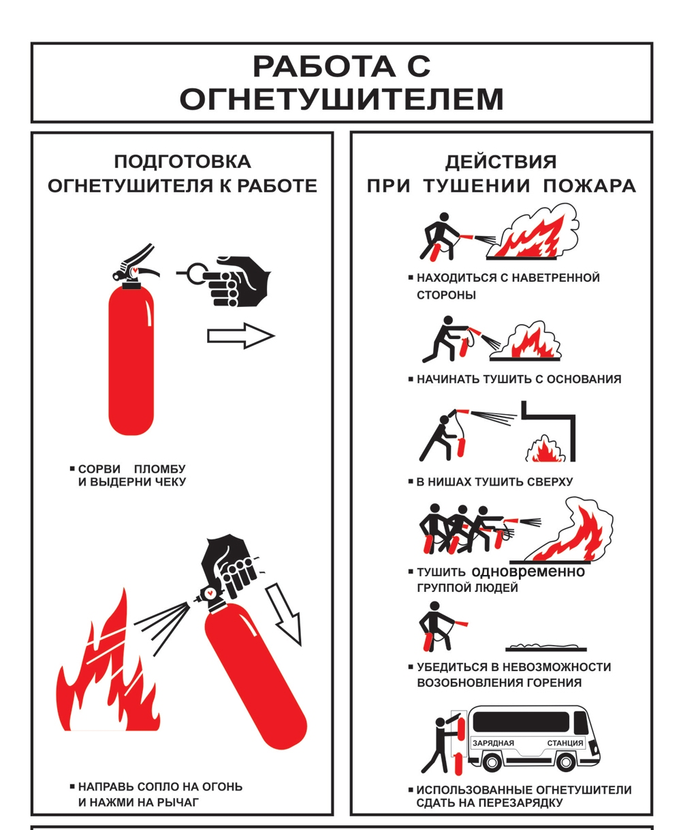

В случае обнаружения горения камыша, сухой растительности или мусора
следует звонить на телефон службы спасения - 112.

В случае обнаружения лесного пожара следует звонить на бесплатный телефон «Прямой линии лесной охраны»

